**МИНИСТЕРСТВО НАУКИ И ВЫСШЕГО ОБРАЗОВАНИЯ РОССИИ**  
ФЕДЕРАЛЬНОЕ ГОСУДАРСТВЕННОЕ БЮДЖЕТНОЕ ОБРАЗОВАТЕЛЬНОЕ УЧРЕЖДЕНИЕ  
ВЫСШЕГО ОБРАЗОВАНИЯ  
**«БЕЛГОРОДСКИЙ ГОСУДАРСТВЕННЫЙ**  
**ТЕХНОЛОГИЧЕСКИЙ УНИВЕРСИТЕТ им. В.Г.ШУХОВА»**  
**(БГТУ им. В.Г.Шухова)**

Кафедра программного обеспечения вычислительной техники и автоматизированных систем

Лабораторная работа №2

Функциональное и логическое программирование

Выполнил: ст. группы ПВ-21  
Ковалев Павел Александрович

Проверил: Поляков В.К.

**Белгород 2020**

**Вариант 8**

**Цель работы:** Научиться определять рекурсивные функции. Получить представление о механизме сопоставления с образцом. Приобрести навыки определения функций для обработки списков.

**Задания 1**

Определите функцию, принимающую на вход целое число n и возвращающую список, содержащий n элементов, упорядоченных по возрастанию.

8)Список пирамидальных чисел4

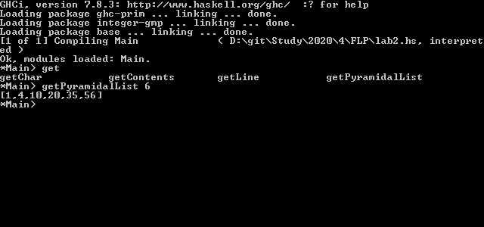

**Задания 2**

11)Функция substitute :: Char -> Char -> String -> String, которая заменяет в строке указанный символ на заданный. Пример: substitute ’e’ ’i’ "eigenvalue" возвращает "iiginvalui

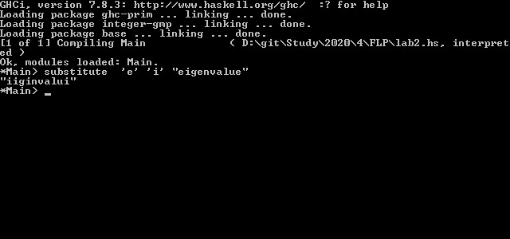

**Код программы**

1)

getPyramidalList :: Integer -> [Integer]

getPyramidalList 0 = [ ]

getPyramidalList x = getPyramidalList (x-1)++[n(x)]

pyr 1 = 1

pyr(x) = x+pyr(x-1)

n 1 = 1

n x = pyr(x) + n(x-1)

2)

substitute :: Char -> Char -> String -> String

substitute a b [] = []

substitute a b (x:xs) = if x == a then b : substitute a b xs else x : substitute a b xs